Proyecto

**Actividad 1:**

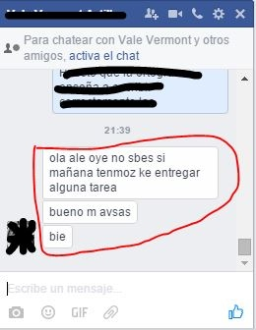

La forma correcta de escribir este mensaje es:

Hola Ale.

Oye, ¿no sabes si mañana tenemos que entregar alguna tarea?

Bueno, me avisas. Bye

**Actividad no.2**

1. Resaltar lo más importante de la lectura realizada “Don Quijote de la Mancha”

* Redacte oraciones en base a las palabras resaltadas

1. Realice el listado clave de las palabras en las cuáles se desglosa la historia

* Realice un cuestionario de 5 incisos en base a la lectura.

1. Realice un mapa mental con las palabras claves de la lectura.

* Realice una sopa de letras con algunas de las palabras claves encontradas.

1. Mi punto de vista:

* **No vivas por el que dirán de las personas, tu haz las cosas a cómo mejor te convengan, recuerda que sólo se vive una vez**
* Es mejor disfrutar de las cosas que tenemos en el momento, ya sean buenas o malas. Si no lo haces en este momento, más adelante te puedes arrepentir

Pregunta Socrática:

¿Cómo podría realizar una buena comprensión lectora?

**Actividad no.3**

**Primera competencia:**

1. En la reunión de María, compraron una pizza la cuál tiene ocho pedazos. Si en la reunión hay 4 personas, ¿cuántos pedazos de pizza le corresponde a cada uno?
2. Un terreno se divide en 8 partes y hay 4 hermanos. ¿Cuántas partes de terreno le corresponde a cada uno?

**Segunda competencia**

1. Realizar 1 ejemplo con 2 fracciones con igual denominador, e indicar el proceso de resultado
2. En la siguiente fracción, identifique sus respectivas partes

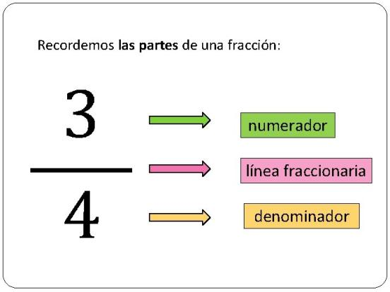

**Tercera competencia**

1. Realizar un ejemplo de 3 fracciones con igual denominador con su respectiva ilustración
2. Realiza un ejemplo con 2 fracciones con igual denominador, indicando el proceso de resultado.

**Escenario:**

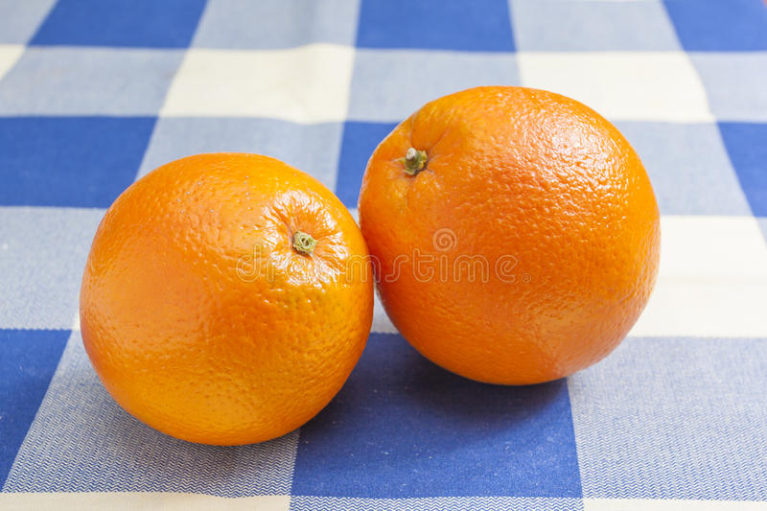Cuándo tenemos 2 naranjas para 8 niños y deseamos compartirlas. ¿En cuántas porciones las debemos de repartir?